Объединение «Фантазия»

Урок №5.

Дата 23.04.20
Педагог дополнительного образования: Минаева Айназ Расимовна.

Тема: Рисование ватными палочками

Материалы и оборудование:
· Лист бумаги А4
· Простой карандаш
· Гуашь
· Емкость с водой
· Кисти белка №4 и №1
· Ватные палочки
· Палитра
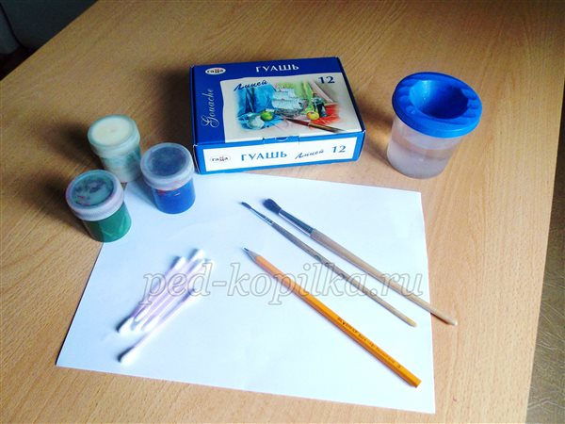
Назначение мастер-класса: рисунок оформленный в рамку можно использовать для подарка или оформления интерьера.
Цель: научиться рисовать мелкие цветы при помощи ватной палочки
Задачи:
Развивать чувство прекрасного.
Дом. задание: приготовить все необходимое к занятию.
Последовательность выполнения работы:
Начинаем рисовать с корзинки. Карандашом делаем набросок: еле видимыми линиями рисуем овал – верх корзинки, затем рисуем ее нижнюю часть и донышко. Детям трудно сразу определить нужный размер предмета, поэтому необходимо следить за тем, чтобы они рисовали без нажима, тонкими линиями, чтобы рисунок было легко исправить. Когда корзинка готова – рисуем в ней стебельки цветов.

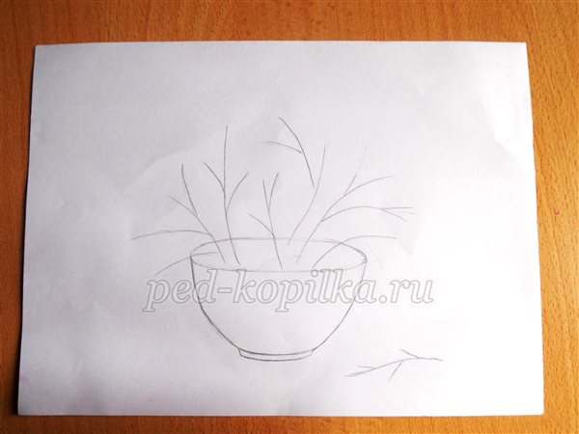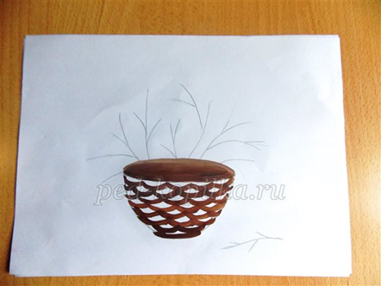

Дальше работаем гуашью. Коричневой краской при помощи толстой кисти раскрашиваем верх корзинки. В нижней части проводим мазки в форме чешуи.

Затем берем охру и накладываем мазки между коричневой краской, чтобы создать эффект плетеной корзинки.
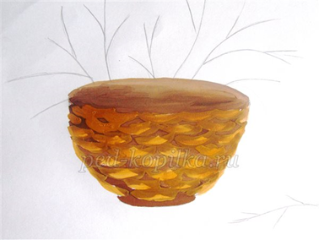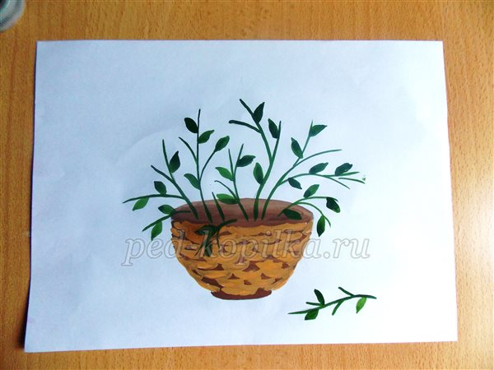

Зеленой краской при помощи тонкой кисти обводим стебли цветов и рисуем листья.

Далее работаем ватной палочкой. Обмакиваем ее кончик в желтую краску и ставим точки между стебельками там, где мы хотим нарисовать цветки. Это серединки цветочков. Чтобы отпечатки получились ровными и круглыми, ватную палочку необходимо держать строго вертикально и прижимать к листу с достаточным нажимом.
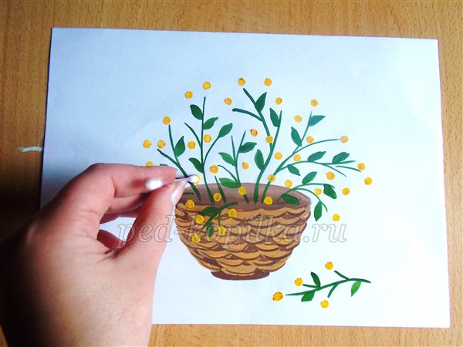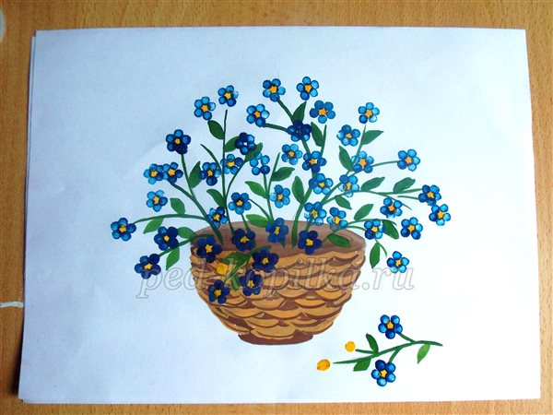
Теперь нарисуем незабудки. Берем другую ватную палочку и обмакиваем ее в синюю краску. Вокруг желтой точки-серединки ставим 5 отпечатков-лепестков и цветок готов! Все просто!

Теперь между синими цветками добавим еще желтых серединок и нарисуем голубые цветочки. Для получения голубого цвета мы на палитре смешаем синюю краску и белую. Букет получится объемным.
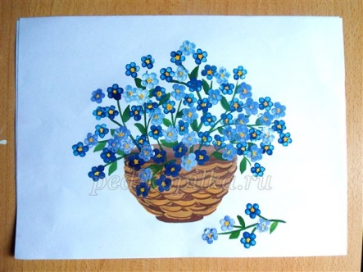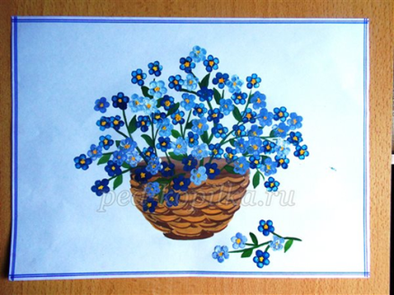

Добавим рамочку и рисунок готов!.

Итог. Теперь, сфотографируйте свой рисунок и отправьте мне на ватсап. Спасибо.
Следующее занятие в пятницу.
Дом задание на 24.04.20 .(пятница). Приготовить бумагу, акварель и краски гуашь (розового, белого и фиолетового цвета),кисточки. Будет живопись.

